# 公司停车场车牌号自动识别系统

## 项目介绍：

本项目是一个公司停车场车牌号自动识别系统，通过识别出停车场出入口的车辆的车牌照信息，进行停车场车辆的出入自动化管理，服务于公司职工和外部人员。公司停车场多余的车位以收费的形式提供给外部人员使用。

## 项目描述：

在停车场的出入口，通过识别车辆的车牌照信息，进行停车场自动化管理。

首先录入公司员工的个人信息和车辆信息，停车场设有公司员工专用停车位和临时车位，公司员工专用停车位只允许公司员工使用，临时车位供外部人员使用。每个停车位都对应一个车位锁，车位锁随着车位一起分配给车辆。

当车辆到达停车场入口时，识别出车牌号，若为公司员工车辆，系统会为车辆进行公司员工车位分配并直接放行，若为临时车辆，系统会根据已有的临时停车位来给临时车分配停车位，如果能分配到临时车位给予放行，否则禁止进入。在车辆进入停车场时，系统录入进场时间及其车牌号信息。

当车辆离开停车场时，车辆到达出口前，系统对车牌进行识别并自动登记车辆离开的时间到系统后台并对车位进行收回，如果是内部车辆，则允许车辆直接离开，给予放行。如果为临时车辆，则由收费员进行介入收费，根据系统后台的停车时间，停车费用按照收费标准计算。车辆缴费完成后，给予放行。

信息管理员可以统计并查看收费情况信息。

## 项目范围：

适用于公司员工和外部人员

## 术语：

车牌识别：通过出入口的设备在一定距离内检测受监控路面的车辆并自动提取车辆牌照信息：根据得到的车牌号信息对车辆进行识别判断。

员工车辆：公司员工的车辆，登记的信息包含车牌号，所属车主。

内部人员：公司员工，所登记的信息有员工号，驾驶证号，车辆数量，员工姓名，联系方式。

车位：临时车位和公司员工车位。

车位分配：是将公司员工停车位和临时停车位分配给进入的车辆，并且将分配的车位锁打开。

车位收回：将离开车辆对应的已分配的车位收回，并且对应的车位锁关闭。

车位锁：车位锁是与车位一一对应的，只有车位锁处于打开状态下，车辆才能停入车位。

临时车：没有登记的非本公司员工车辆。

停车时长：车辆在停车场的时间。

收费标准：第一小时2元，以后每小时收取1元。夜间5元/次。停车不足一小时的按一小时计算。白天：7时～21时，夜间：21时～次日7时。

## 活动图

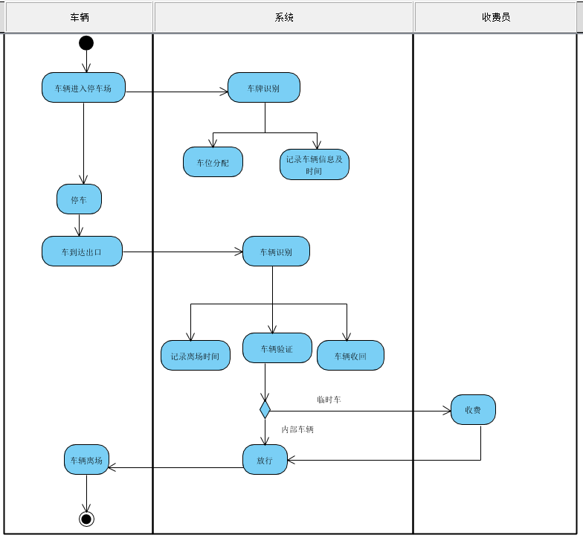

## 用例图

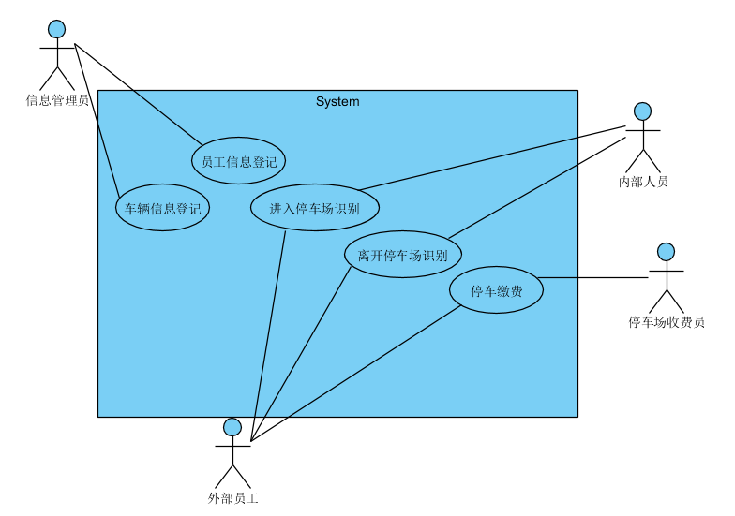

|  |  |  |  |  |  |  |  |  |
| --- | --- | --- | --- | --- | --- | --- | --- | --- |
| 用例名称 | 员工信息录入 | | | | | | | |
| 用例编号 | 1 | 创建人 | 王亚强 | 创建日期 | | 2018-04-11 | 版本号 | 0.1 |
| 参与者 | 公司员工信息管理员 | | | | | | | |
| 摘要 | 该用例描述了员工信息录入功能 | | | | | | | |
| 目标 | 公司员工信息管理员使用本用例完成系统的员工信息录入基本功能 | | | | | | | |
| 参考内容 |  | | | | | | | |
| 前置条件 | 使用者必须具有使用该用例的权限 | | | | | | | |
| 步骤（基本事件流） | 参与者行为 | | | | 系统响应 | | | |
| Step1：启动员工信息登记  Step3：选择添加登记信息  Step5：选择提交 | | | | Step2：显示该公司已登记员工的信息  Step4：显示要添加的信息  Step6: 提示登记成功，显示公司已登记员工的信息 | | | |
| 可选过程 | Step5a出现冲突员工信息  1 提示出现冲突；  2 整体放弃，不提交； | | | | | | | |
| 后置条件 |  | | | | | | | |
| 约束 |  | | | | | | | |
| 方案 |  | | | | | | | |

|  |  |  |  |  |  |  |  |  |
| --- | --- | --- | --- | --- | --- | --- | --- | --- |
| 用例名称 | 车辆信息录入 | | | | | | | |
| 用例编号 | 2 | 创建人 | 王亚强 | 创建日期 | | 2018-04-11 | 版本号 | 0.1 |
| 参与者 | 公司员工信息管理员 | | | | | | | |
| 摘要 | 该用例描述了车辆信息录入功能 | | | | | | | |
| 目标 | 公司员工信息管理员使用本用例完成系统的车辆信息录入基本功能 | | | | | | | |
| 参考内容 |  | | | | | | | |
| 前置条件 | 使用者必须具有使用该用例的权限 | | | | | | | |
| 步骤（基本事件流） | 参与者行为 | | | | 系统响应 | | | |
| Step1：启动车辆信息登记  Step3：选择添加登记信息  Step5：选择提交 | | | | Step2：显示该公司已登记车辆的信息  Step4：显示要添加的信息  Step6: 提示登记成功，显示公司已登记车辆的信息 | | | |
| 可选过程 | Step5a出现冲突车辆信息  1 提示出现冲突；  2 整体放弃，不提交； | | | | | | | |
| 后置条件 |  | | | | | | | |
| 约束 |  | | | | | | | |
| 方案 |  | | | | | | | |

|  |  |  |  |  |  |  |  |  |
| --- | --- | --- | --- | --- | --- | --- | --- | --- |
| 用例名称 | 进入识别 | | | | | | | |
| 用例编号 | 3 | 创建人 | 韩争光 | 创建日期 | | 2018-04-11 | 版本号 | 0.1 |
| 参与者 | 公司员工，非公司员工 | | | | | | | |
| 摘要 | 该用例描述了入口车辆的车牌识别和进入时间信息登记 | | | | | | | |
| 目标 | 识别出进入车辆的车牌号信息并登记车辆的进入时间 | | | | | | | |
| 参考内容 |  | | | | | | | |
| 前置条件 | 车主开车进入停车场入口至识别设备一定距离内 | | | | | | | |
| 步骤（基本事件流） | 参与者行为 | | | | 系统响应 | | | |
| Step1：车辆进入系统识别范围  Step6：车主开车进入停车场 | | | | Step2: 调用车牌识别模型对车牌图片信息进行识别，获取车牌号信息  Step3: 给临时车或员工车分配车位  Step4: 登记车牌号信息和车辆进入时间  Step5: 控制起落杆升起 | | | |
| 可选过程 | Step3a对于员工的车辆给予分配车位，对于临时车辆如果临时车位充足，允许进入并分配车位，否则禁止入内 | | | | | | | |
| 后置条件 |  | | | | | | | |
| 约束 | 对于车牌识别一定时间不通过的通知收费管理员人工参与 | | | | | | | |
| 方案 |  | | | | | | | |

|  |  |  |  |  |  |  |  |  |
| --- | --- | --- | --- | --- | --- | --- | --- | --- |
| 用例名称 | 离开识别 | | | | | | | |
| 用例编号 | 4 | 创建人 | 韩争光 | 创建日期 | | 2018-04-11 | 版本号 | 0.1 |
| 参与者 | 公司员工，非公司员工 | | | | | | | |
| 摘要 | 该用例描述了出口车辆的车牌识别和离开时间信息登记 | | | | | | | |
| 目标 | 识别出进入车辆的车牌号信息，对离开车辆判断是否是本公司员工并登记车辆的离开时间 | | | | | | | |
| 参考内容 |  | | | | | | | |
| 前置条件 | 车主开车进入停车场出口至识别设备一定距离内 | | | | | | | |
| 步骤（基本事件流） | 参与者行为 | | | | 系统响应 | | | |
| Step1：车辆进入系统识别范围  Step7：公司员工开车离开停车场 | | | | Step2: 调用车牌识别模型对车牌图片信息进行识别，获取车牌号信息  Step3: 收回车位  Step4: 从数据库查找此车牌号并登记车辆离开时间  Step5: 如果是公司员工  Step6: 控制起落杆升起  Step8: 如果是非公司员工  Step9: 计算停车费用  Step10: 显示停车费用 | | | |
| 可选过程 |  | | | | | | | |
| 后置条件 |  | | | | | | | |
| 约束 | 对于车牌识别一定时间不通过的通知收费管理员人工参与 | | | | | | | |
| 方案 |  | | | | | | | |

|  |  |  |  |  |  |  |  |  |
| --- | --- | --- | --- | --- | --- | --- | --- | --- |
| 用例名称 | 停车缴费 | | | | | | | |
| 用例编号 | 5 | 创建人 | 韩争光 | 创建日期 | | 2018-04-11 | 版本号 | 0.1 |
| 参与者 | 非公司员工，停车场收费员 | | | | | | | |
| 摘要 | 该用例描述了非公司员工缴纳停车费用 | | | | | | | |
| 目标 | 非公司员工缴纳停车费用、系统登记缴费信息 | | | | | | | |
| 参考内容 |  | | | | | | | |
| 前置条件 | 系统已经登记车辆离开信息、计算临时车辆应缴的费用 | | | | | | | |
| 步骤（基本事件流） | 参与者行为 | | | | 系统响应 | | | |
| Step1: 停车场收费员通知车主缴费  Step2: 非公司人员缴纳停车费用  Step3: 停车场收费员控制起落杆升起  Step5: 非公司员工开车离开停车场 | | | | Step4:系统登记车辆和缴费信息 | | | |
| 可选过程 |  | | | | | | | |
| 后置条件 |  | | | | | | | |
| 约束 |  | | | | | | | |
| 方案 |  | | | | | | | |

## 类图

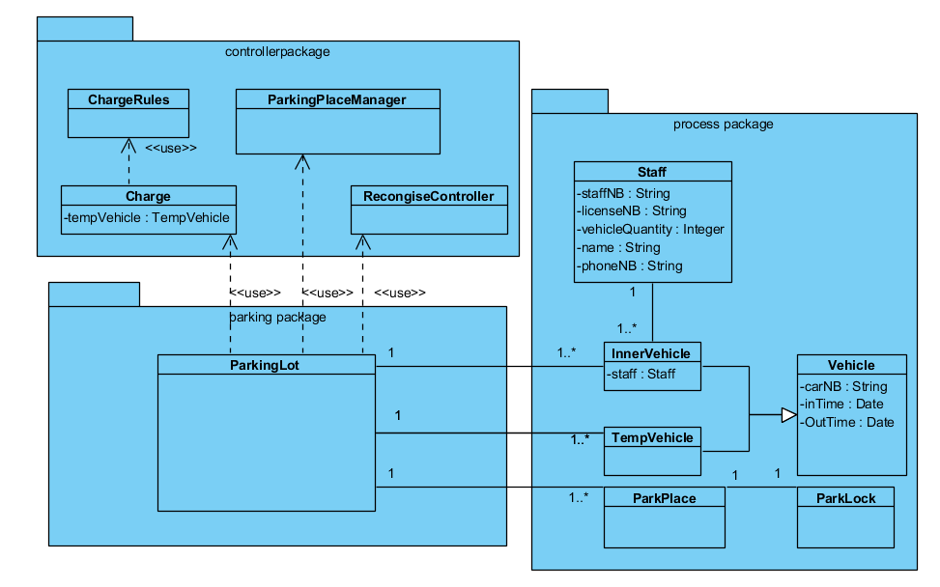

## 通信图

